RESUMEN DE CONTENIDOS

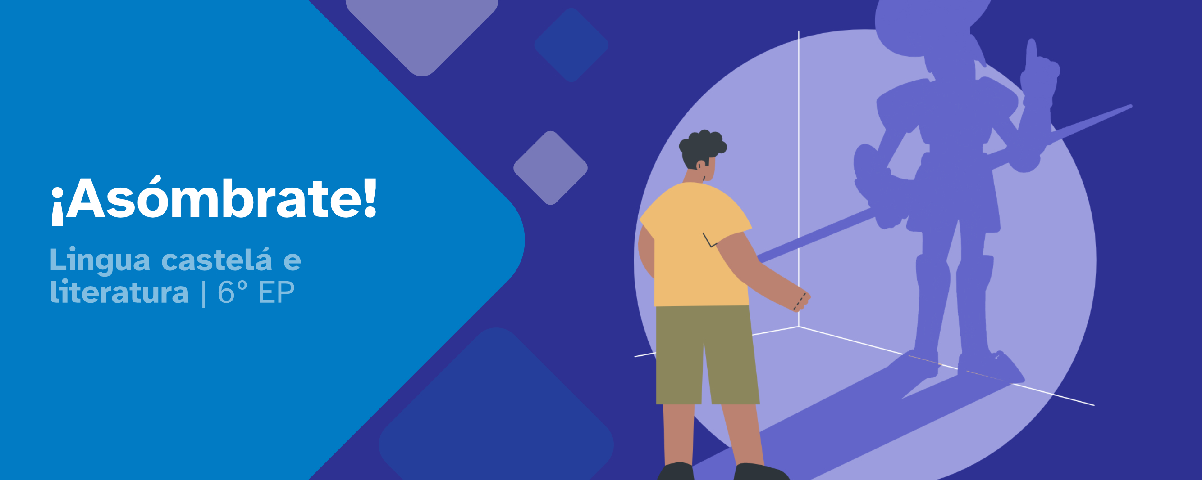

Índice

Ortografía 2
Gramática 6
La novela 11



¡Asómbrate!

ORTOGRAFÍA

Se escriben con LL:

Palabras que terminan en -illo, -illa, -ullo, -alle: anillo, semilla, barullo, calle.
Palabras que terminan en -elle, -ello, -ella: muelle, sello, botella. Ex: plebeyo
Verbos acabados en -ellar, -illar, -ullar: sellar, brillar, aullar.
Palabras que empiezan por fa-, fo- fu-: falla, follaje, fullero.
Todas las formas verbales de los verbos hallar, llevar, llenar, llover: hallé, llevo, llené.

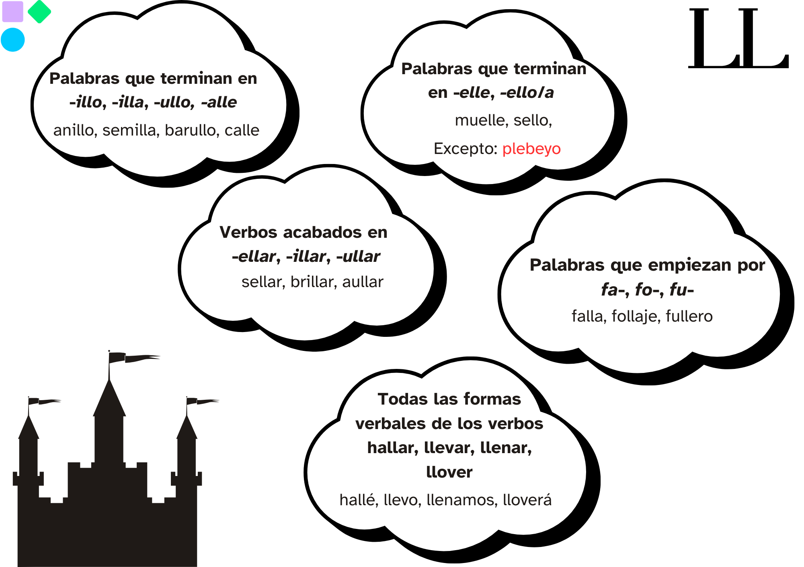

Se escriben con Y:
La conjunción “y”: come y bebe.
El adverbio “muy”: muy árido, muy frondoso.
Palabras que terminan en -ay, -ey, -oy, -uy: ¡Ay!, rey, buey, convoy.
Los plurales de las palabras que acaban en -y: leyes, bueyes. Excepto: jerséis, guirigáis.
La sílaba -yec-: inyección, proyecto, trayectoria.
Verbos que en infinitivo no tienen “ll” ni “y”: haber -> haya, caer -> cayó, construyó.

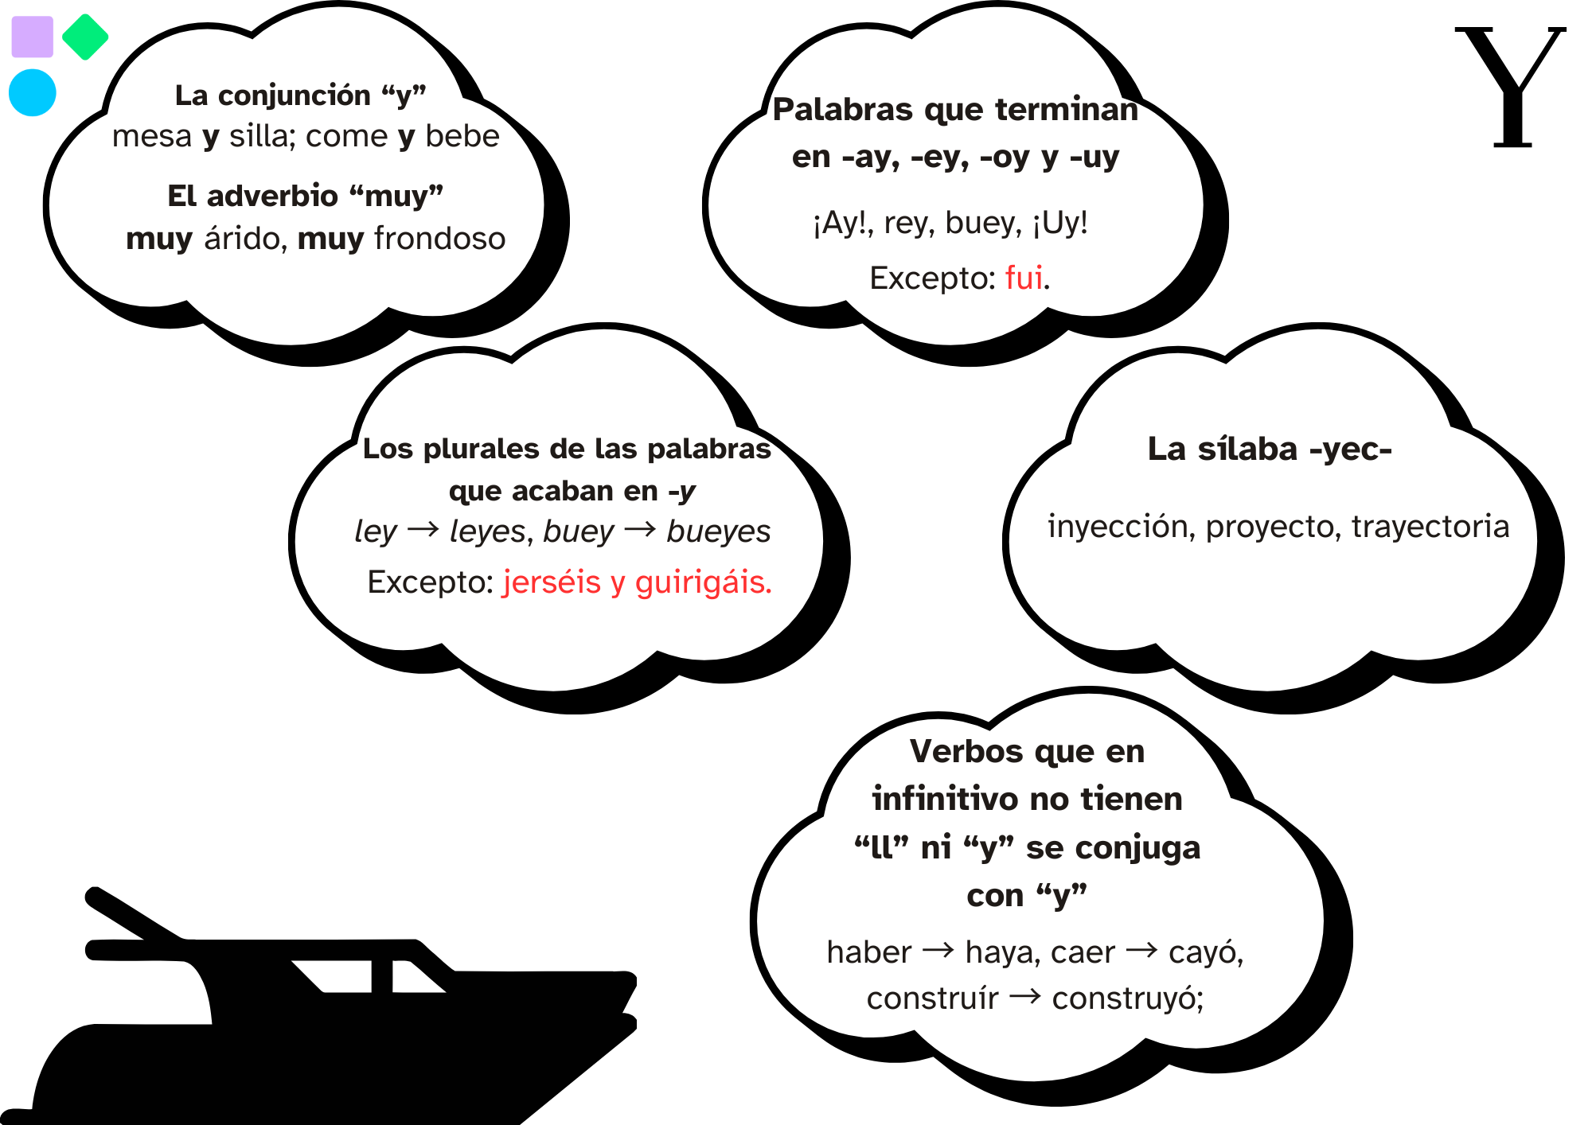

Existen palabras que suenan igual pero se escriben diferente. Son las palabras homófonas.
Aprende los siguientes pares:
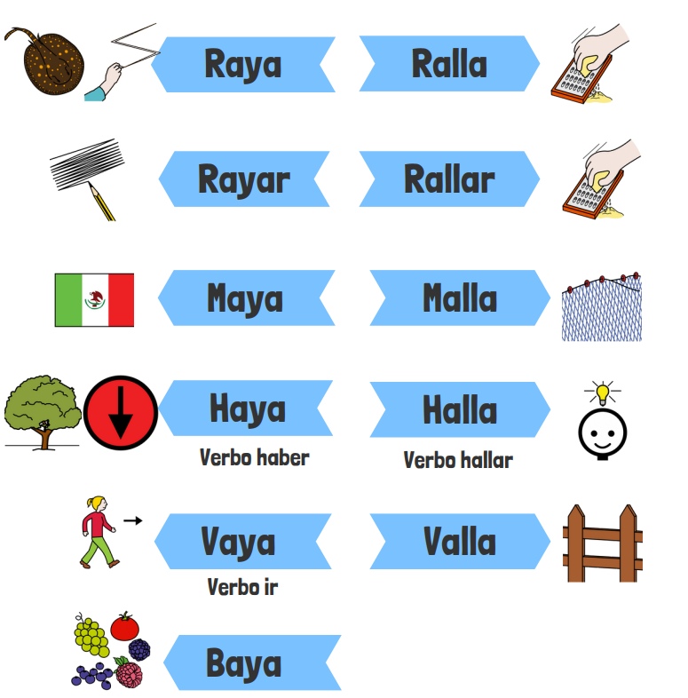

Se escriben con c:
Palabras terminadas en -ancia, -encia: ganancia, herencia.
Plurales de palabras terminadas en z: coz -> coces, vez -> veces.
Palabras terminadas en -ción, que no aparece el grupo -ct: narrador -> narración.

Se escriben con -cc-:
Palabras que pertenecen a la familia de otras en las que aparezca el grupo -ct-:
acto -> acción, traductor -> traducción.

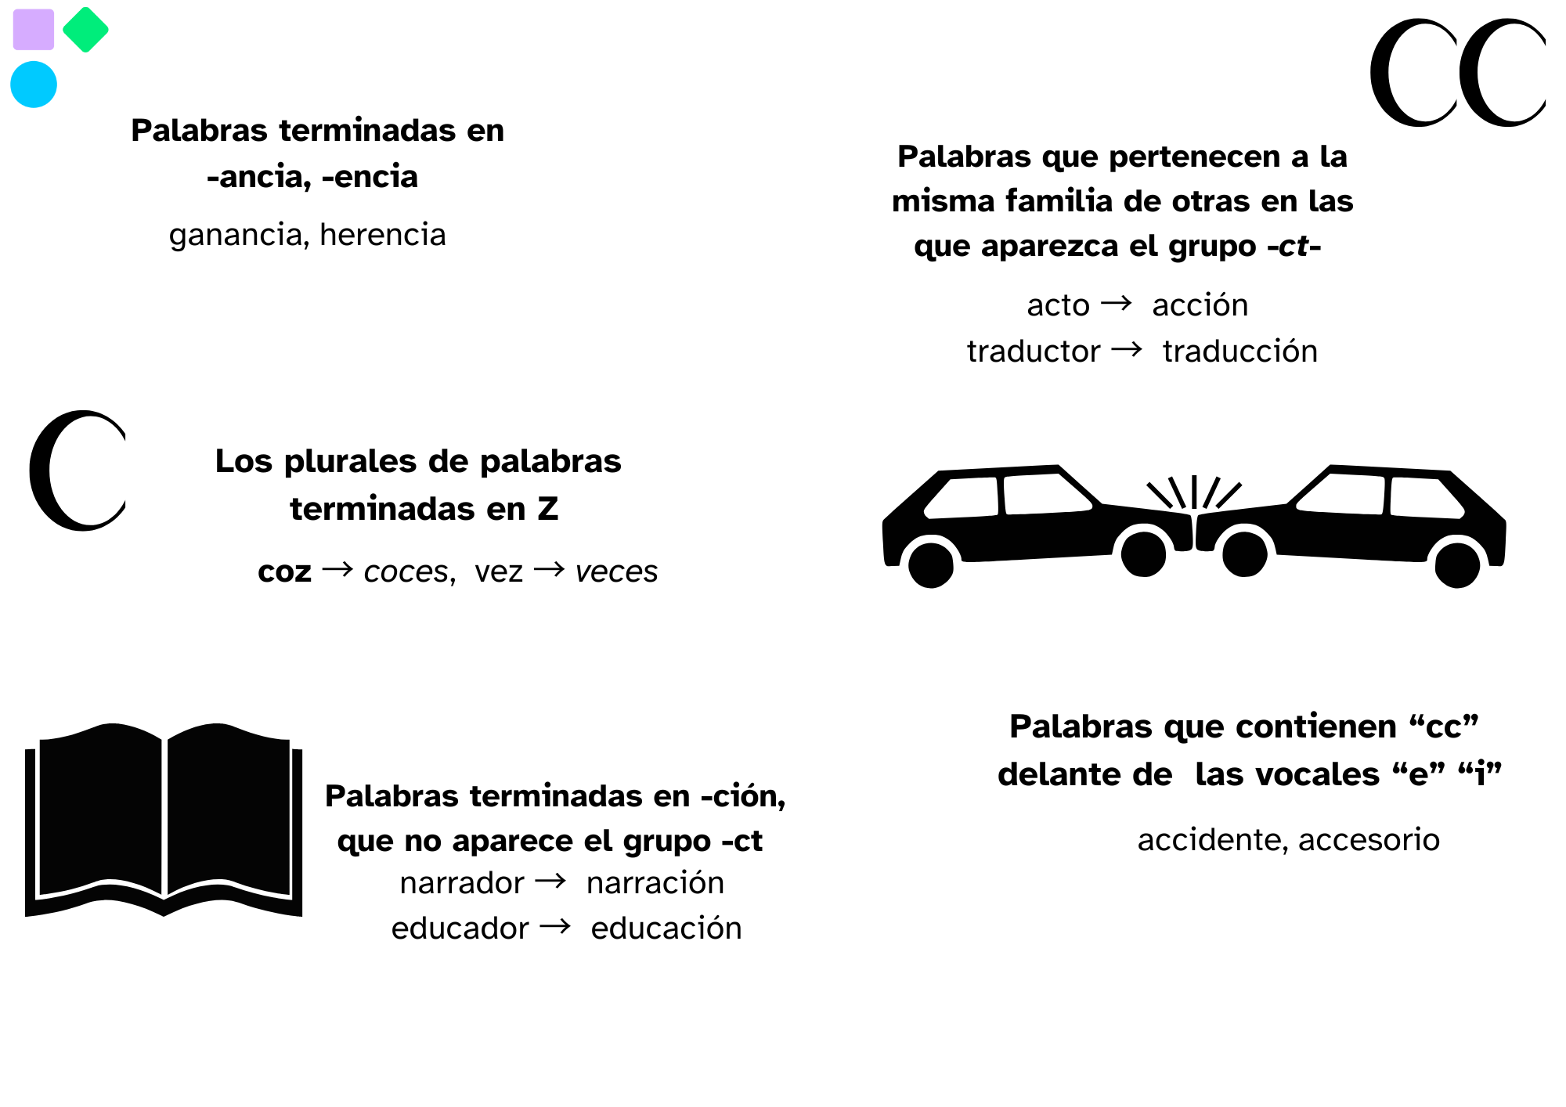

GRAMÁTICA
LOS DETERMINANTES

Los determinantes son una clase de palabra que acompaña y concreta al sustantivo. Siempre deben concordar en género y número con el sustantivo al que acompaña.
Vamos a representar los determinantes con un triángulo azul pequeño, pues acompañan al sustantivo, (triángulo azul negro) que es más importante.
Existen cinco clases de determinantes: artículos, demostrativos, posesivos, numerales e indefinidos.

LOS DETERMINANTES ARTÍCULOS

Los determinantes artículos presentan o anuncian al sustantivo y no tienen un significado propio.
Los determinantes artículos pueden ser determinados o indeterminados:
- Los artículos determinados acompañan a un sustantivo en concreto, un sustantivo conocido.
El caballero andante
- Los artículos indeterminados acompañan a un sustantivo desconocido o impreciso.
Un molino

Estas son todas las formas de los artículos:
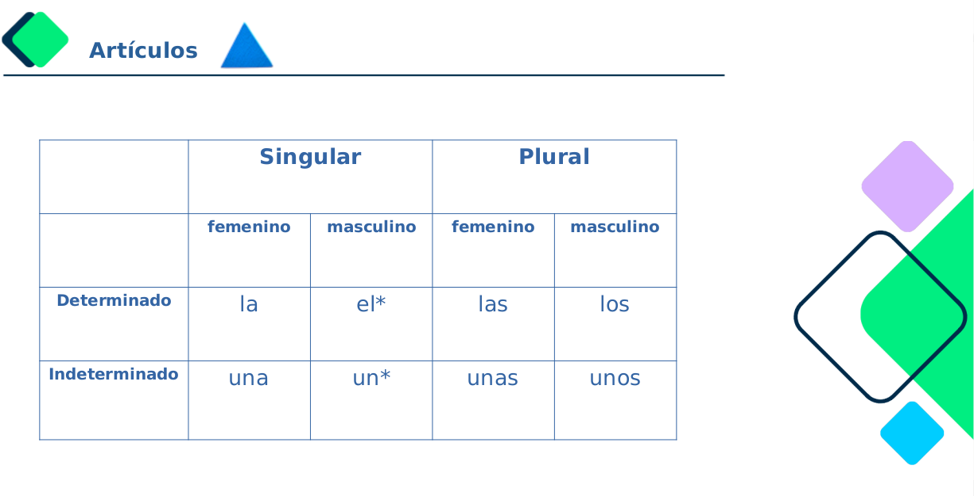

Los sustantivos femeninos que empiezan por a o ha tónicas y están en singular siempre van con el determinante masculino singular el, un:
el agua, un águila
( la agua, una águila)

*CONTRACCIONES
Cuando el artículo determinado, el va detrás de las preposiciones a y de se forman las contracciones: al y del.

Viajaron al (a + el) fondo del mar en el submarino del (de + el) capitán Nemo.

Fíjate: Si el artículo forma parte de un título, no se realiza la contracción.

Me han regalado un libro de “El Quijote de la Mancha”.

LOS DETERMINANTES DEMOSTRATIVOS

Los determinantes demostrativos indican a qué distancia está el nombre al que acompañan de la persona que habla.
Los determinantes demostrativos indican: cercanía, distancia media o lejanía.

Estas son las formas de los determinantes demostrativos:

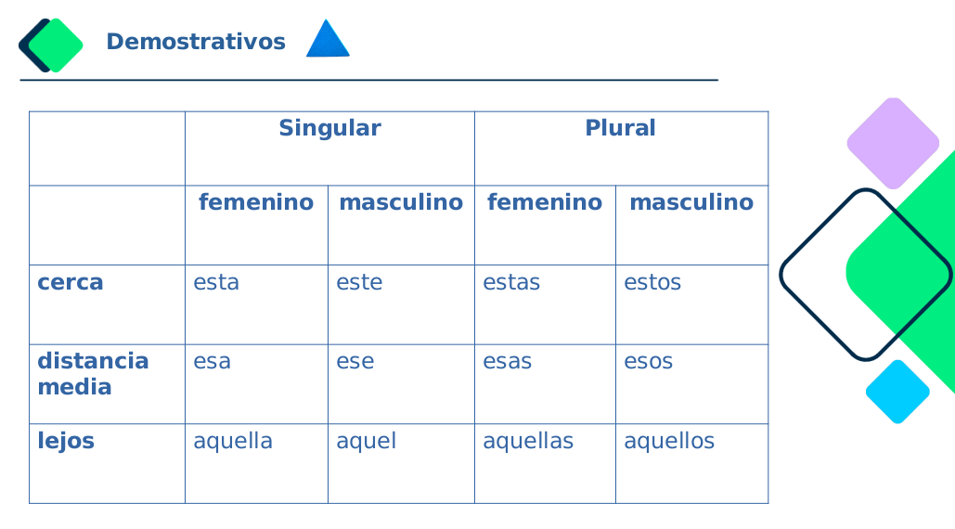
LOS DETERMINANTES POSESIVOS

Los determinantes posesivos indican a quién pertenece el sustantivo al que acompañan. Nos dan mucha información y nos indican:
- Si es de una persona (un poseedor) o de varias (varios poseedores).
mi aventura (un poseedor)
nuestra aventura (varios poseedores)
- Si es de quien habla (1ª persona), de quien escucha (2ª persona) o de otra u otras personas (3ª persona).
Nuestro submarino (1ª persona)
vuestro submarino (2ª persona)
su submarino (3ª persona)
OJO
Los determinantes concuerdan con el sustantivo, por lo que estarán en singular o plural dependiendo de la cantidad de objetos, animales… de los que hablemos, independientemente de si es de una persona o de varias.
mi castillo - mis castillos
nuestro bosque - nuestras flores
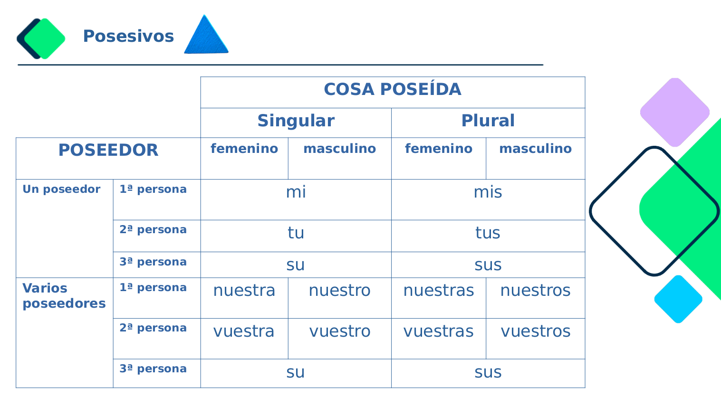
LOS DETERMINANTES NUMERALES

Los determinantes numerales indican el número exacto al que se refiere el nombre al que acompañan (ordinales) o la posición que ocupa en una serie (cardinales).
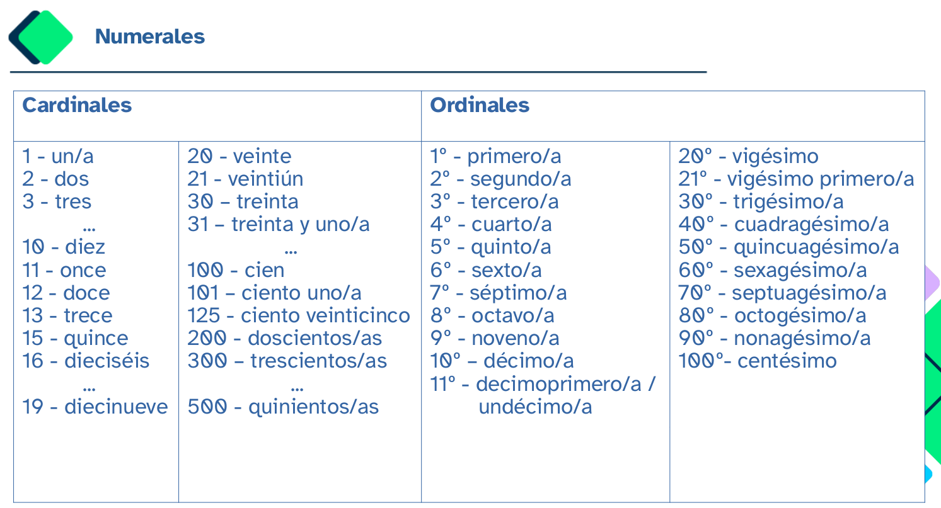
LOS DETERMINANTES INDEFINIDOS

Los determinantes indefinidos indican una cantidad de manera poco precisa o indeterminada.

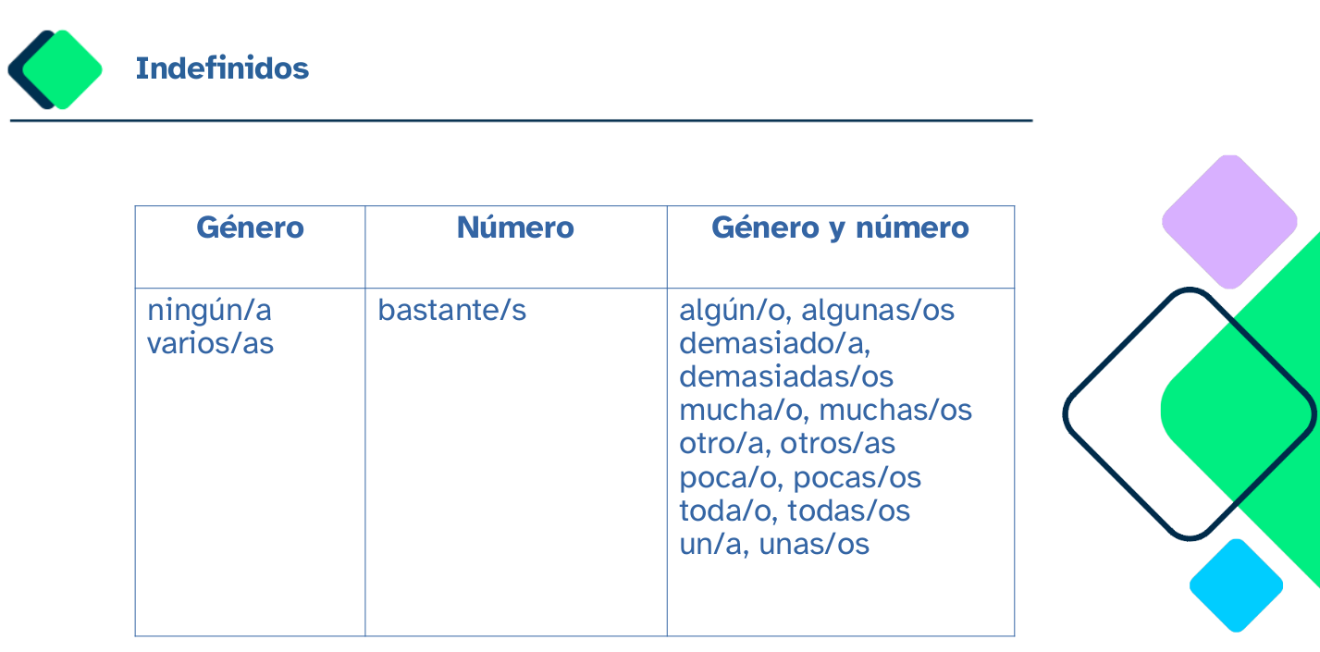

LA NOVELA
Todas las historias son textos narrativos que tienen en común los siguientes aspectos:
Tienen una estructura en tres partes:
- Introducción, presenta la historia y sitúa a los personajes en un lugar y tiempo determinados.
- Nudo, narra qué les sucede a los personajes y qué hacen.
- Desenlace, se resuelve la historia.
Está compuesto por los siguientes elementos:
- Narrador o narradora: quien cuenta la historia. Puede ser de dos tipos:
  - En primera persona. Narra los hechos formando parte de la historia.
  - En tercera persona. Cuenta lo que le ha sucedido a otras personas.
- Personajes: quienes aparecen en la historia. Existen diferentes tipos de personajes:
  - Principales. Son los personajes a los que le sucede la historia.
  - Secundarios. Aparecen en la historia, pero no tienen relevancia en los hechos.
  - Antagonistas. Puede intervenir un personaje que se enfrenta al protagonista y obstaculiza su éxito.
- Marco: espacio y tiempo en el que se desarrolla la historia
- Trama: hechos que suceden en la historia.
El diálogo es una conversación entre dos o más personas. En la narración se representa con una raya. ¿Cuándo se utiliza la raya?
- Para señalar las intervenciones de los personajes.
  - - ¿Quieres acompañarnos en esta aventura?
  - - ¡Me encantaría!
- Para introducir los comentarios del narrador/a o para encerrarlos si continúa hablando el personaje después.
  - - Allá, a lo lejos, se divisa el castillo del ogro –indicó Laura.
  - - ¡Adelante! Llegaremos al amanecer –le contestó Santi-. No os detengáis o nos verá desde la torre.

Atribución de los recursos incorporados al documento
Recursos incorporados por orden de aparición y página:

Página 2: Elaboración propia (proxecto cREAgal) LL Licenza Creative Commons Recoñecemento Non-comercial Compartir igual 4.0
Página 3: Elaboración propia (proxecto cREAgal). Y Licenza Creative Commons Recoñecemento Non-comercial Compartir igual 4.0
Página 4: Los símbolos pictográficos utilizados en esta actividad son propiedad del Gobierno de Aragón y
fueron creados por Sergio Palao para ARASAAC, que los distribuye bajo Licenza Creative Commons Recoñecemento Non-comercial Compartir igual 4.0
Página 5: Elaboración propia (proxecto cREAgal) C-CC Licenza Creative Commons Recoñecemento Non-comercial Compartir igual 4.0
Página 7: Elaboración propia (proxecto cREAgal) Determinantes artículos Licenza Creative Commons Recoñecemento Non-comercial Compartir igual 4.0
Página 8: Elaboración propia (proxecto cREAgal) Determinantes demostrativos Licenza Creative Commons Recoñecemento Non-comercial Compartir igual 4.0
Página 9: Elaboración propia (proxecto cREAgal) Determinantes posesivos Licenza Creative Commons Recoñecemento Non-comercial Compartir igual 4.0
Página 10: Elaboración propia (proxecto cREAgal) Determinantes numerales Licenza Creative Commons Recoñecemento Non-comercial Compartir igual 4.0 Elaboración propia (proxecto cREAgal) Determinantes indefinidos Licenza Creative Commons Recoñecemento Non-comercial Compartir igual 4.0


“Resumen de contenidos ¡Asómbrate!”, do proxecto cREAgal, publícase coa Licenza Creative Commons Recoñecemento Non-comercial Compartir igual 4.0

